**CIFAR 10**

**Compare OneHot & Sparse**

1. Configurations

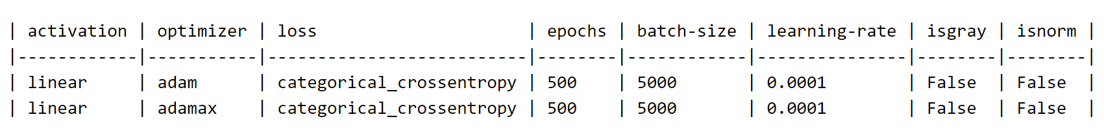

1. Performances

One Hot Sparse

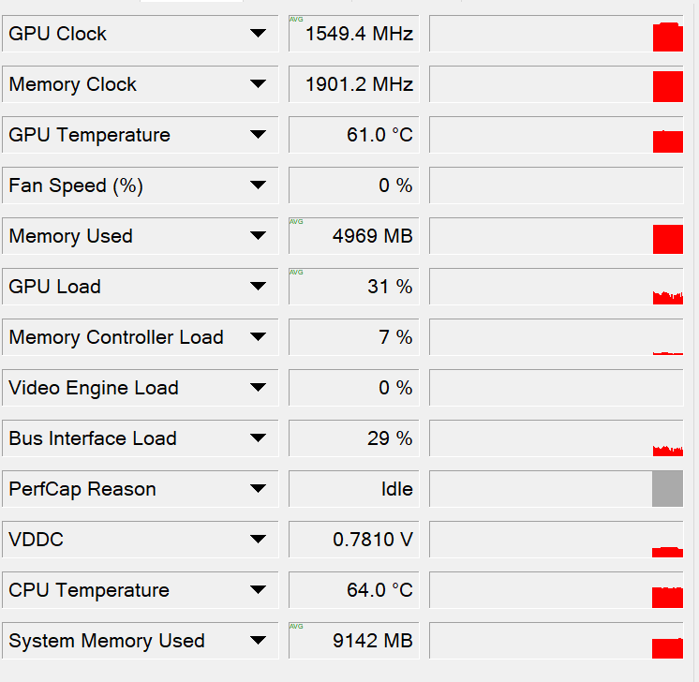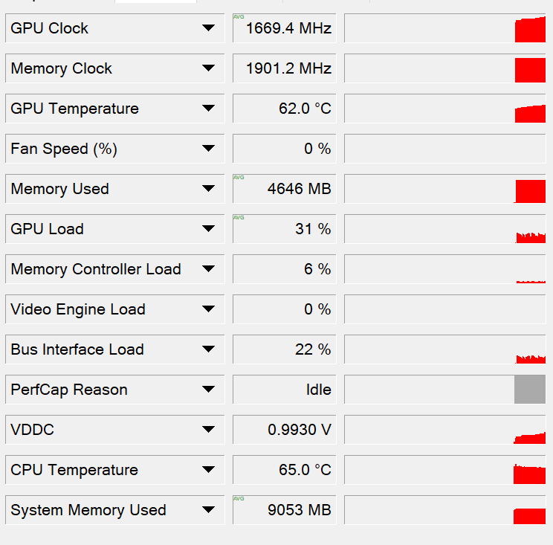

1. Vitesse

Meme Vitesse pour sparse et one_hot ( 5, 6 us / sample )

1. Comparaison graphiques

Configuration 1 Seed 1:

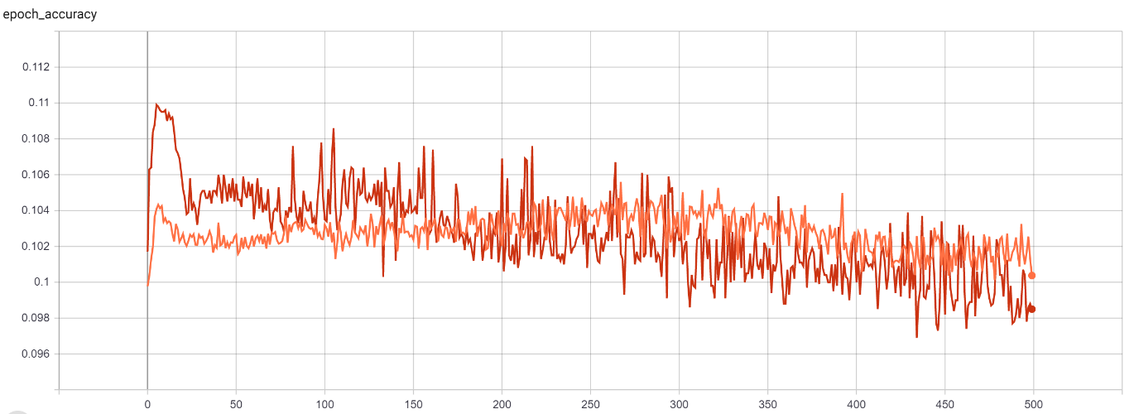

Rouge : validation / orange : Train

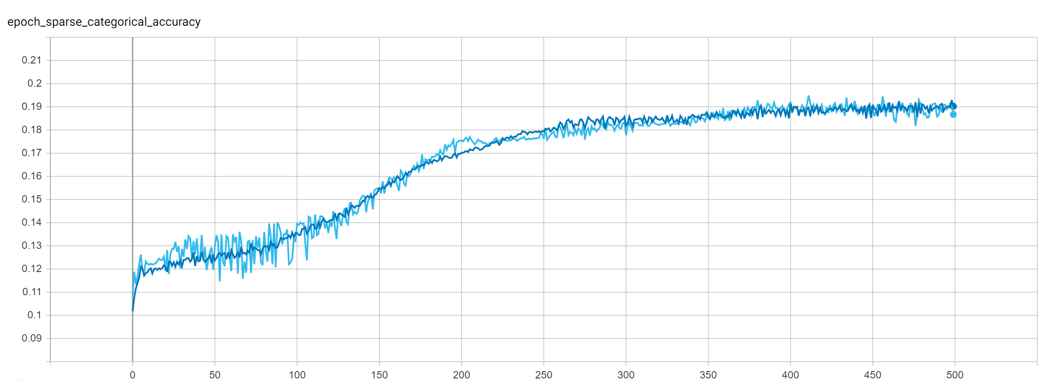

Bleu claire : Validation / Bleu : Train

Configuration 1 Seed 2:

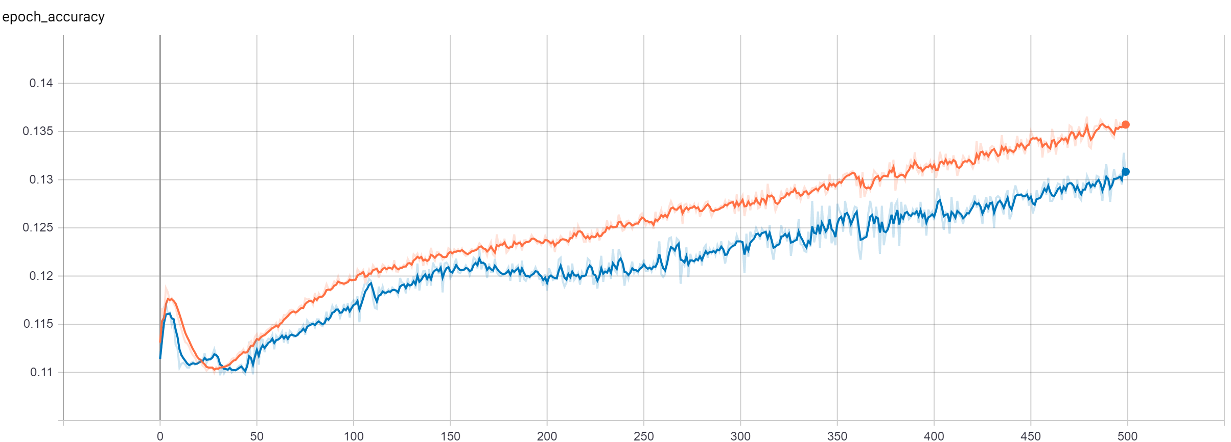

Orange : Train / Bleu : Validation

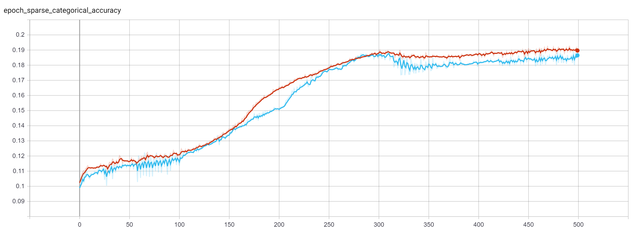

Rouge = Train / Bleu = Validation

Configuration 1 Seed 3:

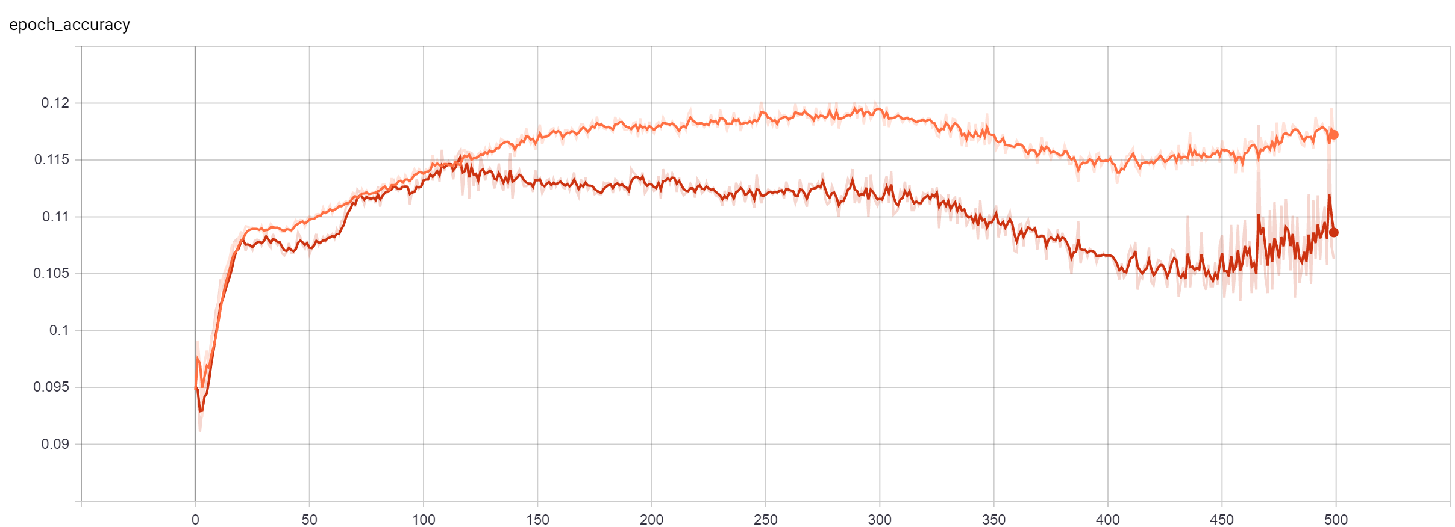

Orange = train / rouge = validation

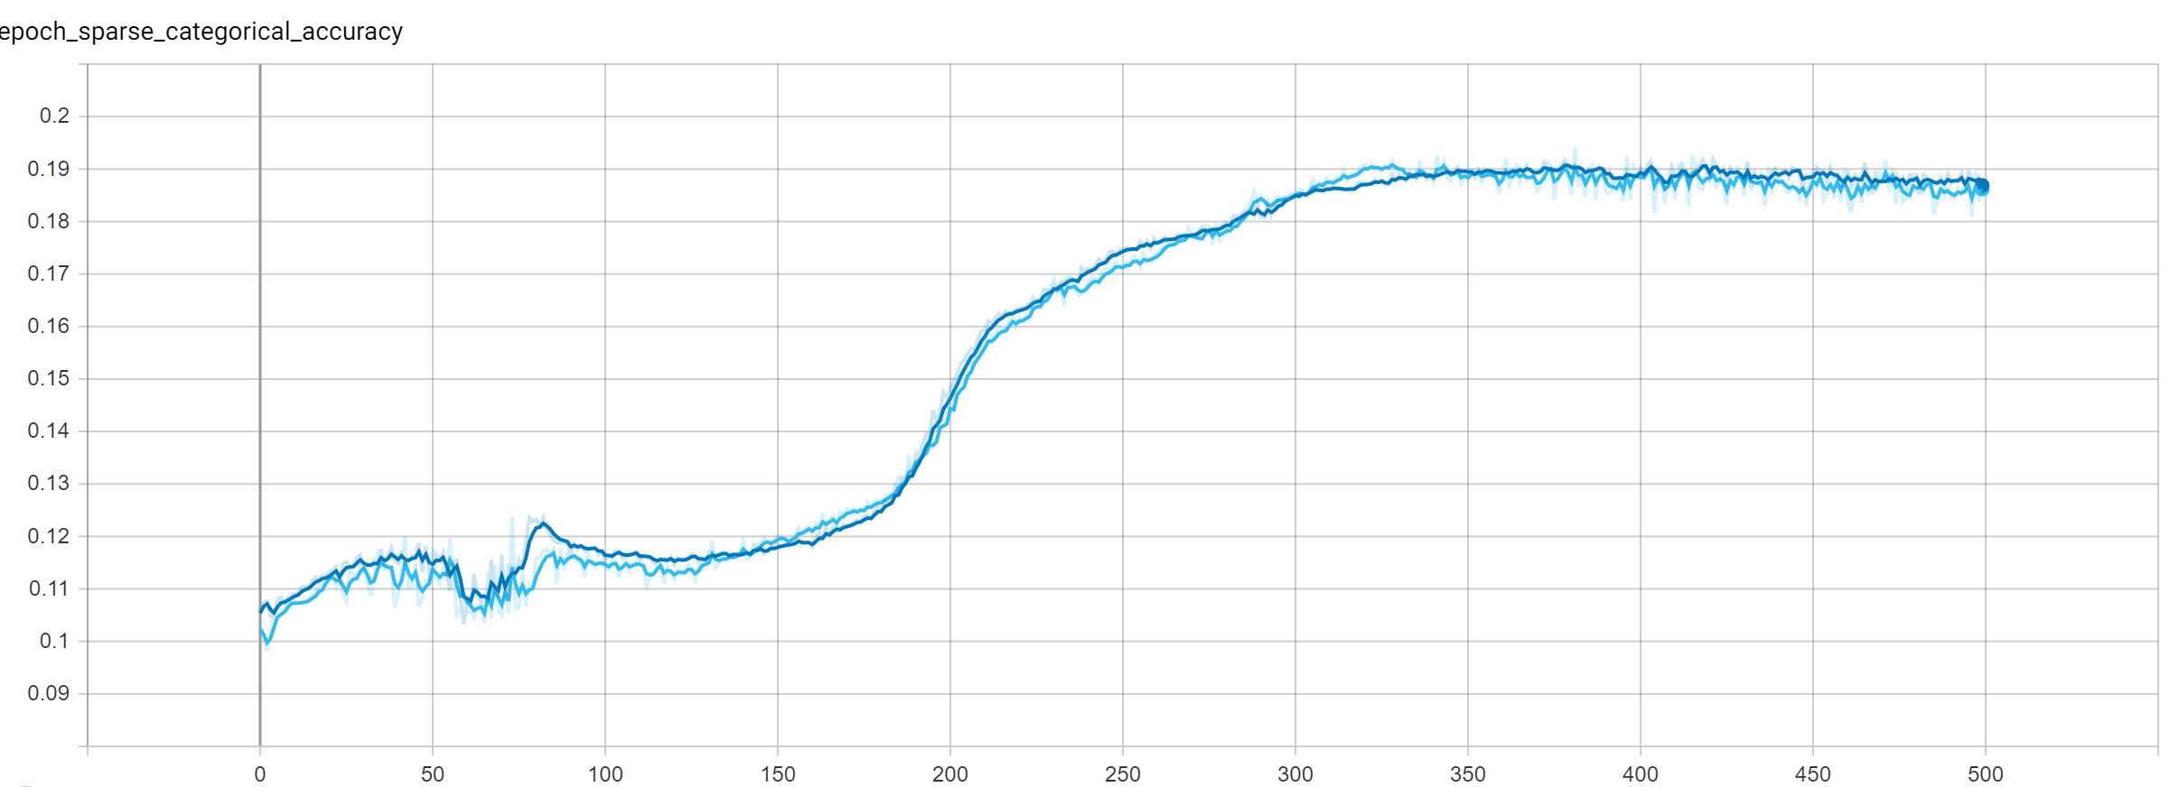

Bleu foncé = Train / bleu Clair = Validation

Configuration 2 Seed 1: linear,adamax,categorical_crossentropy,500,5000,0.0001,False,False

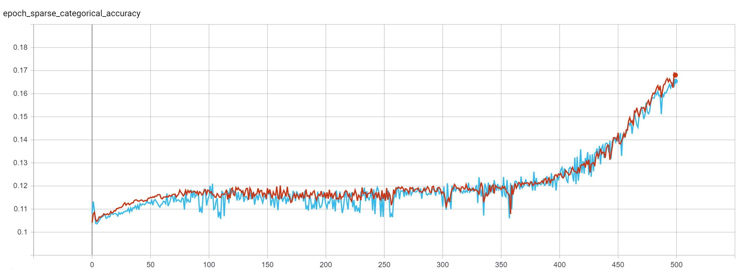

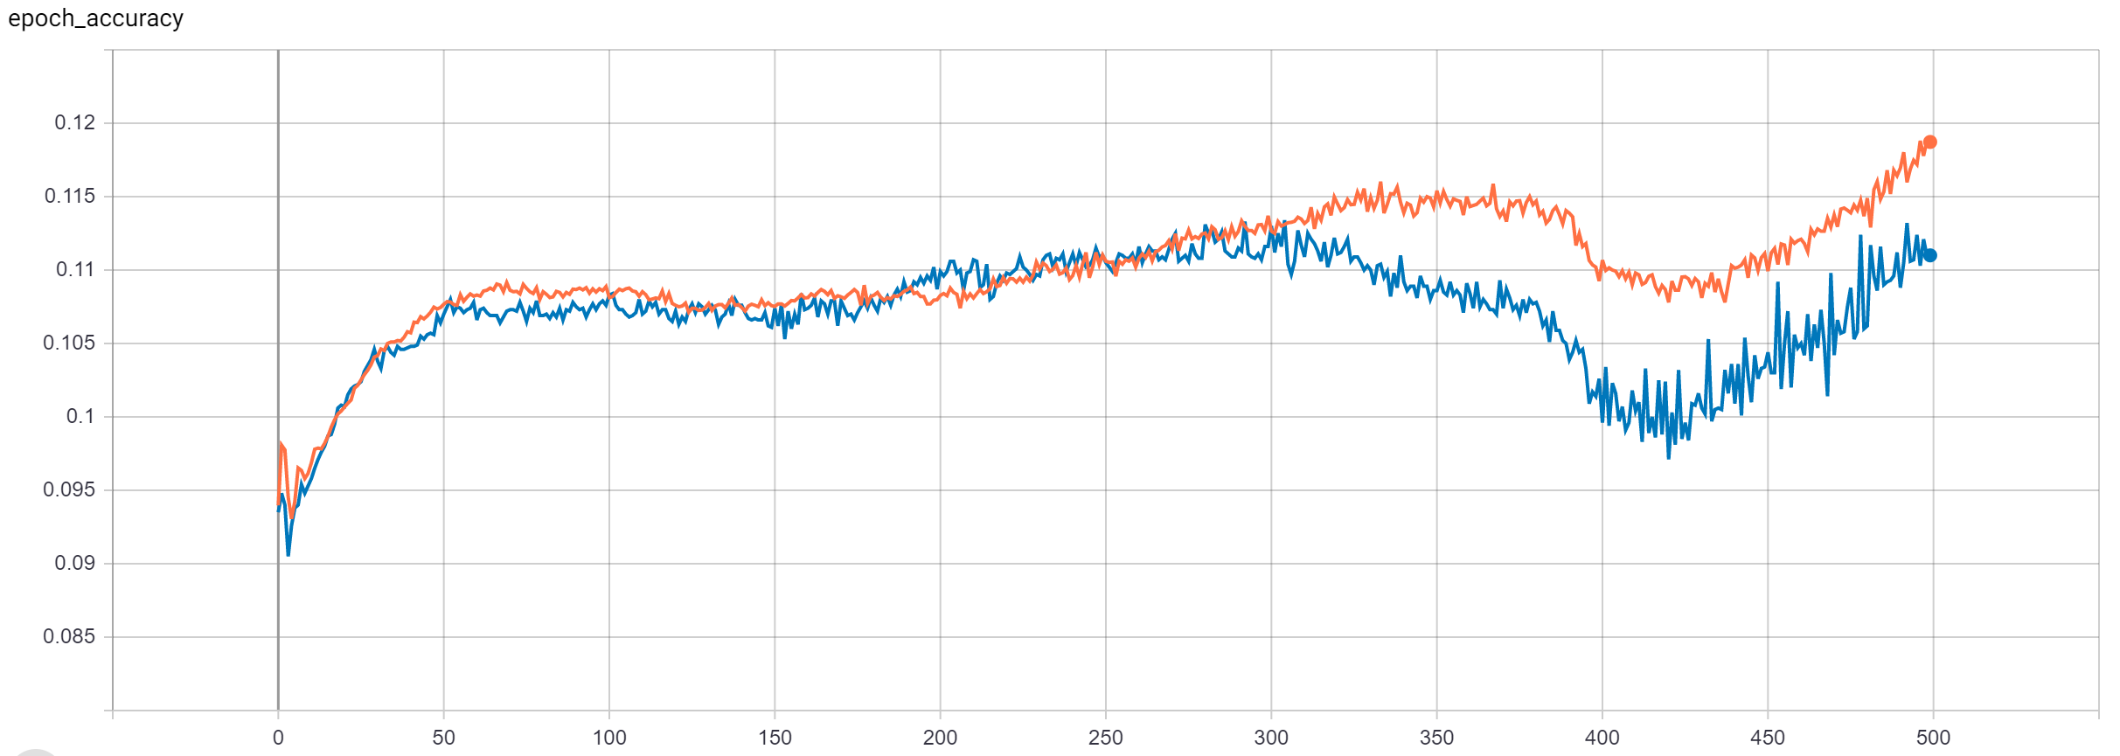

Conclusion : Sparse semble avoir de meilleur résultats sur les exemples utilisés.